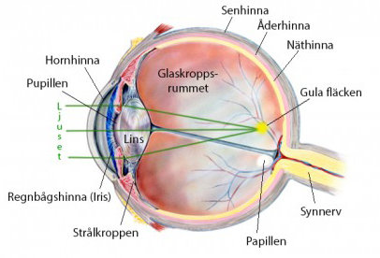Kroppen och våra sinnen

**När du har arbetat med det här området ska du:**

Kunna beskriva matens väg genom kroppen.

Kunna förklara varför och hur vi andas.

Kunna ge exempel på uppgifter som blodet har.

Kunna förklara hur muskler och skelettet fungerar tillsammans.

Veta något om energi och hur vi använder den.

Kunna ge exempel på något som händer med kroppen när man blir gammal.  
 Kunna förklara vilka våra sinnen är och hur de fungerar.

Kunna berätta något om vår hjärna och våra nerver.  
 Kunna berätta grundläggande fakta om ljud och ljus.

Kunna delta i diskussioner, ställa frågor och lyssna på andra, bemöta åsikter.

Kunna utföra fältstudier och undersökningar, formulera frågeställningar, planera, genomföra, dokumentera samt jämföra resultat.

Kunna söka och granska information från olika källor. förklara och använda några ämnesspecifika ord och begrepp.

 **Undervisning :**

 Gemensamma genomgångar och diskussioner

 Fältstudier och undersökningar

 Film

Instuderingsfrågor

Arbete med ämnesspecifika ord och begrepp